نمونه کار
ویراستاری بخشی از یک کتاب

نظریة PASS
داس و ناگلیری (۲۰۰۱) به رواجِ آزمون‌های مرتبط با نظریات قدیمی، مانند آزمون‌های وکسلر و استنفورد اعتراض داشتند. آن‌ها معتقد بودند آزمون‌های مذکور به شدت به پیشرفت تحصیلی گره خوردهاست و بیش از اندازه به مفهوم انتزاعی و تعریف‌ناشدة g مرتبط است، لذا آزمونی به نام سیستم ارزیابی شناختی (CAS) طراحی کردند که مبتنی بر یک نظریة جدید دربارة توانایی به نام PASS (برنامه‌ریزی، توجه، هم‌زمانی، توالی) بود. ادعای آن‌ها این است که این رویکردِ شناختی مبتنی بر نظریه‌های هوش آلفرد لوریا (محقق شوروی سابق) و بر اساس مطالعات مغز است، شامل الف. سیستم مغز، مغز میانجی و قشرهای میانی ب. لوب‌های پس‌‌سری، آهیانه‌ای و گیجگاهی پ. لوب‌های پیشانی و جلو‌پیشانی. ناگلیری و کافمن (۲۰۰۱) معتقدند که از طریق این آزمون می‌توان کودکانی را که نه فقط به لحاظ شناختی تیزهوش، بلکه به لحاظ خلاقیت نیز تیزهوش هستند، شناسایی کرد و لذا از لحاظ فرهنگی در مقایسه با آزمون‌های وکسلر، منصفانه‌تر است.
مطالعات متعددی این مطلب را تأیید کرده‌اند، اما نیاز به کارهای بیشتری احساس می‌شود. داس و ناگلیری (۲۰۰۱) می‌گویند: «یکی از انتقادات رایج به آزمون‌های سنتیِ هوش‌بهر این است که نمی‌توانند توانایی‌هایی همچون خلاقیت را لحاظ کنند. پس از قریب به یک قرن استفاده از آزمون هوش، بالاخره یک آزمون هوش‌بهر تهیه شد که این کار را انجام می‌دهد» (ص ۱۵۶). معلوم شدهاست که این آزمون به شدت با پیشرفت تحصیلی (مطابق با اندازه‌گیری آزمون پیشرفت تحصیلی وودکاک جانسون – WJ-R) نیز همبستگی دارد و این همبستگی از هوش عمومی بیشتر است (ناگلیری و روجاهن، ۲۰۰۴).

نظریه‌های روانی‌اجتماعی

نظریة رِنزولی
بر اساس پژوهش کاکس، دانیل و بوستون (۱۹۸۵) ، نظریة تیزهوشیِ رنزولی مبتنی بر این اظهارنظرِ وایتهد است که آموزش باید ضرب‌آهنگی از «جذابیت، دقت و تعمیم‌پذیری» داشتهباشد(ص ۱۴۲). هنری لوین، پایه‌گذار جنبش مدارسِ تسریع‌یافته (جهشی)، نظریة رنزولی و مدل همراه با آن تحت عنوان مدل غنی‌سازی مدرسه (SEM) را پذیرفتهاست. در نظریة رنزولی به کمک یک نمودارِ ون نشان داده می‌شود که شخص تیزهوش به مقدار مساوی از سه عاملِ هوش، خلاقیت و تعهد به تکلیفِ نمرهای بالاتر از سطح متوسط دارد(شکل ۴.۱). نحوة اندازه‌گیری هوش و خلاقیتِ بالاتر از متوسط، بر عهده نظام مدرسه است، اما ابزارهایی همچون فهرست رفتاری (سیاهۀ رفتاری) و آزمون‌های خلاقیت نیز در این زمینه پیشنهاد شده‌اند. شخص تیزهوش رفتارهای تیزهوشانه نشان می‌دهد:
«رفتار تیزهوشانه منعکس‌کنندة تعامل میان دسته‌های اصلی صفات انسانی است، این دسته‌ها عبارت‌اند از: توانایی‌های بالاتر از سطح متوسط و یا ویژه، سطح بالای تعهد به تکلیف، و سطح بالای خلاقیت. افرادی که ظرفیت رفتار تیزهوشانه دارند می‌توانند این مجموعه صفات را پردازش کرده و یا رشد دهند و آن‌ها را برای هر حیطه‌ از عملکرد بشری که بالقوه ارزشمند باشد، بکار گیرند» (رنزولی و ریس، ۱۹۸۹، ص ۲۳۰).
در چند سال گذشته، رنزولی در حال گسترش مدل خود بود تا به قول خودش «طرح خانه‌خانه‌ای (شطرنجی)» یا همان اثرات محیط بر ساختار سه حیطهای را در آن لحاظ کند. در سال ۲۰۰۲، او گفت «برای اینکه سرچشمه‌های رفتار تیزهوشانه را بهتر درک کنیم، و مهمتر از آن، برای اینکه بفهمیم چطور تیزهوشی به عملِ فرآور (مولد) تبدیل می‌شود، نیاز به مجموعه‌ مؤلفه‌های پس‌زمینه‌ایِ متمرکزتری احساس می‌شود» (ص ۳۴). رنزولی با تمرکز بر سرمایة اجتماعی، یعنی: «مجموعه دارایی‌های ناملموسی که بهطور کلی، نیازها و مسائل جمعیِ دیگران و جوامع ما را پاسخ می‌دهند»، ما را به یاد سلیگمن و چکزمتی‌هایلی (۲۰۰۰) از اعضای جنبش روان‌شناسی مثبت می‌اندازد، چرا که بر آنچه خوب است تمرکز دارد.

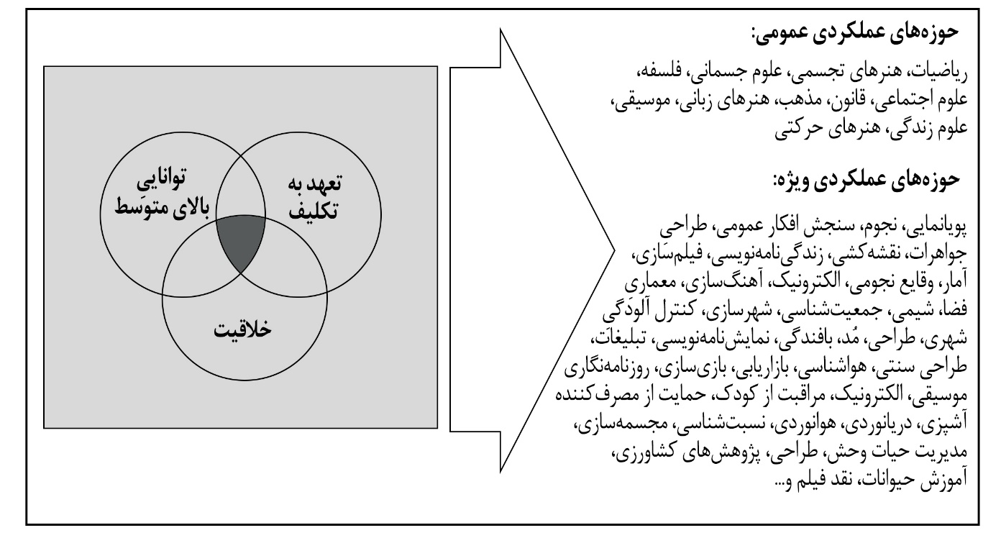
شکل ۴.۱ تعریف گرافیکیِ رنزولی از تیزهوشی

رنزولی در پروژة پژوهشی خود در پژوهشکدۀ ملی تیزهوشان و بااستعدادها واقع در دانشگاه کنتیکت، تحت عنوان «عملکرد شطرنجی» به موارد زیر می‌پردازد: الف. خوش‌بینی ب. شهامت پ. علاقه به یک موضوع یا رشتۀ خاص ت. حساسیت نسبت به دغدغه‌های انسانی ث. انرژی فیزیکی و ذهنی ج. چشم‌انداز و احساس‌داشتن نسبت به سرنوشت. تمرکز او بر این است که مدارس چطور می‌توانند این مؤلفه‌ها را رشد دهند. دانش‌آموزان باید توانایی‌ها، علایق و سبک یادگیری خود را از طریق «کارپوشۀ جامع استعدادها» که به نقاط قوت می‌پردازد بررسی کنند: «بهترین چیزهایی که از یک دانش‌آموز می‌دانیم و می‌توانیم گزارش کنیم کدام‌اند؟ بهترین‌ کارهایی که می‌توانیم برای سرمایه‌گذاری روی این اطلاعات انجام دهیم، کدام‌اند؟» (رنزولی و ریس، ۱۹۸۹، ص ۳۷).

Das and Naglieri
Wechsler
Cognitive Assessment System (CAS)
Alfred Luria
diencephalon
medial region
occipital
parietal
temporal
frontal
prefrontal
Naglieri and Kaufman
Woodcock-Johnson Revised Achievement Test (WJ-R)
Naglieri & Rojahn
Cox, Daniel, and Boston
Renzulli
Whitehead
Henry Levin
accelerated schools movement
Schoolwide Enrichment Model (SEM)
Renzulli & Reis
houndstooth
Three-ring structure
Seligman and Csikszentmihalyi
University of Connecticut
Operation Houndstooth
Total Talent Portfolio

